Computação Ubíqua na Educação:

A ascensão da computação ubíqua, marcou uma mudança paradigmática na educação, revolucionando métodos tradicionais de ensino e aprendizado. Antigamente, o conhecimento era disponível em formatos físicos, como livros e mapas. Tendo como principal forma de transmissão métodos convencionais, como aulas em salas de aulas.
Com a chegada da tecnologia e evolução da mesma em dispositivos cada vez mais portáteis, as barreiras físicas foram dissipadas, dando lugar a uma nova era em que o conhecimento está literalmente ao alcance das mãos. No artigo “A walk on the WILD side: How wireless handhelds may change computer-supported collaborative learning”,os autores discutem como esses dispositivos podem revolucionar a educação já que o acesso ao conhecimento pode ser feito de qualquer lugar e oferecendo informações contextualizadas e adaptadas à situação específica de aprendizagem, desse modo, oferecendo uma experiência educacional mais dinâmica e envolvente ao usuário.
De acordo com Vieira em seu livro 'Explorando as Diversas Formas de Educação: Escolar, Informal e Não-Formal', existem três formas principais de educação. A educação formal ocorre dentro das instituições de ensino, como escolas e universidades. A educação informal, por outro lado, acontece no cotidiano, fora do ambiente escolar, e pode incluir aprendizados transmitidos pelos pais, interações sociais e experiências do dia a dia. Já a educação não-formal acontece quando há intenção de certos sujeitos em buscar ou criar objetivos educacionais fora do ambiente escolar. Com base nas três formas vamos observar como a computação ubíqua transformou a educação.

Educação Formal:

Podemos usar como exemplo de educação formal o ensino fundamental público oferecido no Brasil. Anteriormente, os métodos de ensino eram predominantemente baseados na transmissão unidirecional de conhecimento, com o professor desempenhando o papel de autoridade central. No entanto, os métodos atuais adotam uma abordagem mais centrada no aluno, utilizando uma variedade de recursos digitais, como vídeos educativos e interações audiovisuais. Isso permite a personalização do aprendizado, adaptando-o aos interesses individuais e ao contexto atual.
Para fins de comparação, podemos utilizar a pirâmide de Glasser (imagem ali em abaixo) para observar a efetividade da tecnologia no ensino, considerando um aluno que estuda sozinho utilizando apenas ferramentas digitais para o modelo atual e ferramentas físicas para o modelo antigo. Enquanto os métodos tradicionais proporcionavam um aprendizado de 50% durante a aula, seguido por apenas 10% pós-aula com leitura em livros ou anotações, os métodos atuais mantêm um alto nível de aprendizado tanto durante quanto após a aula, alcançando 50% em ambas as fases. Isso é viabilizado pelo acesso a recursos digitais, como vídeos educativos, que permitem uma continuidade na assimilação do conhecimento.
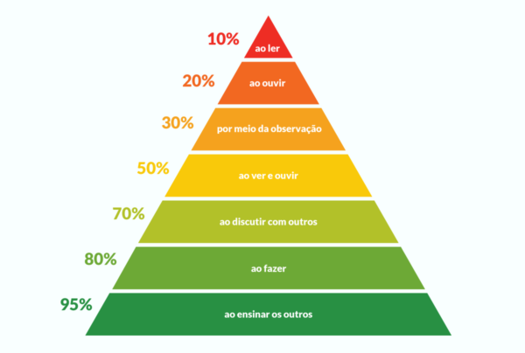
(imagem retirada aqui: https://www.cesdcampinas.org.br/a-piramide-de-aprendizagem-de-william-glasser)

Educação Informal e Não Formal:

Além da educação formal, a computação ubíqua também impacta positivamente na educação informal, atuando como facilitadora em tarefas com objetos tecnológicos e simplificando o aprendizado, inclusive pulando etapas que anteriormente teriam que ser ensinadas. Na educação não formal, ela se propaga mais rapidamente e consegue atingir um maior número de pessoas, facilitando, por exemplo, o acesso a museus utilizando meios online ou através de videoconferências.

Pandemia e Inteligência Artificial:

Vale lembrar o quanto a tecnologia foi fundamental durante a pandemia de Covid-19, quando as pessoas estavam impossibilitadas de frequentar faculdades, escolas e palestras para evitar a propagação do vírus. Com ajuda da computação ubíqua, foi possível manter o aprendizado funcionando "normalmente" e, após o término, integrar completamente o método antigo com o método atual.
Além disso, houve a popularização da inteligência artificial na educação, em que um robô simula ser uma pessoa, podendo ensinar de forma didática, fazer buscas específicas, corrigir textos, entender perguntas e responder de forma científica, como um ser humano. Uma das ferramentas mais famosas nesse contexto é o ChatGPT.

Conclusão

A inserção da computação ubíqua na educação representa uma mudança fundamental nos métodos de ensino e aprendizado, capacitando os educadores a oferecer uma experiência educacional mais dinâmica e adaptada às necessidades individuais dos alunos. Embora seja importante reconhecer que novas tecnologias não substituem completamente os métodos tradicionais, elas modificam significativamente a forma como são utilizados. Assim, a combinação harmoniosa de métodos antigos e novos pode resultar na máxima eficácia educacional. Como citado por Jacquinot-Delaunay, "uma nova mídia ou tecnologia nunca fazem desaparecer as antigas, mas modificam os seus usos".

Referencias:

https://www.geppetto.com.br/post/a-evolu%C3%A7%C3%A3o-dos-m%C3%A9todos-de-ensino

https://www.cesdcampinas.org.br/a-piramide-de-aprendizagem-de-william-glasser

https://meuartigo.brasilescola.uol.com.br/pedagogia/%20educacao-nao-formal.htm

SRI International. (n.d.). A Walk On The Wild Side: How Wireless Handhelds May Change Computer-Supported Collaborative Learning. Disponivel em https://www.sri.com/publication/education-learning-pubs/digital-learning-pubs/a-walk-on-the-wild-side-how-wireless-handhelds-may-change-computer-supported-collaborative-learning/

Santaella, L. (2019). A aprendizagem ubíqua substitui a educação formal? Revista de Educação Continuada em Educação e Tecnologia, 3(1), 51-58. https://revistas.pucsp.br/index.php/ReCET/article/view/3852

Vieira, V., Bianconi, M. L., & Dias, M. (2005). Espaços não-formais de ensino e o currículo de ciências. Ciência e Cultura, 57(4), 21–23. Recuperado de http://cienciaecultura.bvs.br/scielo.php?script=sci_arttext&pid=S0009-67252005000400014
Jacquinot-Delaunay, G. (2009). Algumas observações sobre os “nativos digitais” e a escola. Em Marialva Barbosa et al. (Eds.), (pp. 167–182). Curitiba: Intercom.

Barbosa, D. N. F., Sarmento, D. F., Barbosa, J. L. V., & Geyer, C. F. R. (2008). Em direção a Educação Ubíqua: aprender sempre, em qualquer lugar, com qualquer dispositivo. Revista Novas Tecnologias na Educação, 6(2), 1-10. Recuperado de https://seer.ufrgs.br/index.php/renote/article/view/14492

Lima, J. S., Nascimento, J. M. F., & Santos, V. A. (2014). Computação Ubíqua Aplicada na Educação: Um Mapeamento Sistemático. In Nuevas Ideas en Informática Educativa TISE 2014 (p. 842). Recuperado de https://www.tise.cl/volumen10/TISE2014/tise2014_submission_295.pdf

